Nabot Kévin
GDB1B

Documentation technique micro-jeu 2

Table des matières
Vue d’ensemble 2
Gameplay 3
Look & Feel 5
Données 6

Vue d’ensemble

Nom du jeu : Pompes rapides

Pitch : Nous souhaitons un jeu à l’expérience solo individualiste à l’image de l’ensemble auquel il appartient, du genre action, mettant à l’épreuve les capacités cognitives de measurement du joueur et dans lequel, il incarne le personnage principal faisant un exercice physique : des pompes en vue 2D de face.
Son but est d’effectuer le plus grand nombre de pompes en un temps imparti.

What: Jeu dans lequel le joueur contrôle son personnage et doit effectuer le plus de pompes possibles dans un temps imparti.

Why: Mettre à l'épreuve les capacités cognitives measurement du joueur. Stimuler la sensation de dépassement de soi du joueur.

Who: Joueurs cibles du jeu, adolescents européens/occidentaux, ayant le profil de joueurs « Time-filler », utilisant leurs moments de pauses afin de jouer.

When: Après le premier jeu et la scène de transition. Dans une époque similaire à l’ensemble du jeu.
Gameplay

Le joueur contrôle le personnage principal, en position de pompe relevé, lorsque le jeu commence, l’instruction « pompes ! » apparaît sur le haut de l’écran ainsi qu’une information lui indiquant le mouvement à effectuer, le joueur doit donc appuyer n’importe où sur l’écran afin de réaliser une pompe et incrémenter son score. Le seul obstacle pour le joueur est la limite de temps qui s’affiche dans le coin supérieur droit de l’écran, le joueur doit donc, appuyer le plus grand nombre de fois sur son écran, le plus rapidement, afin de réaliser le meilleur score et de mettre à l’épreuve sa capacité à être très performant sur un très court laps de temps. La partie se termine lorsque le temps est écoulé, le score du joueur est donc calculé en fonction du nombre de pompes qu’il a réussi à réaliser pendant sa partie.

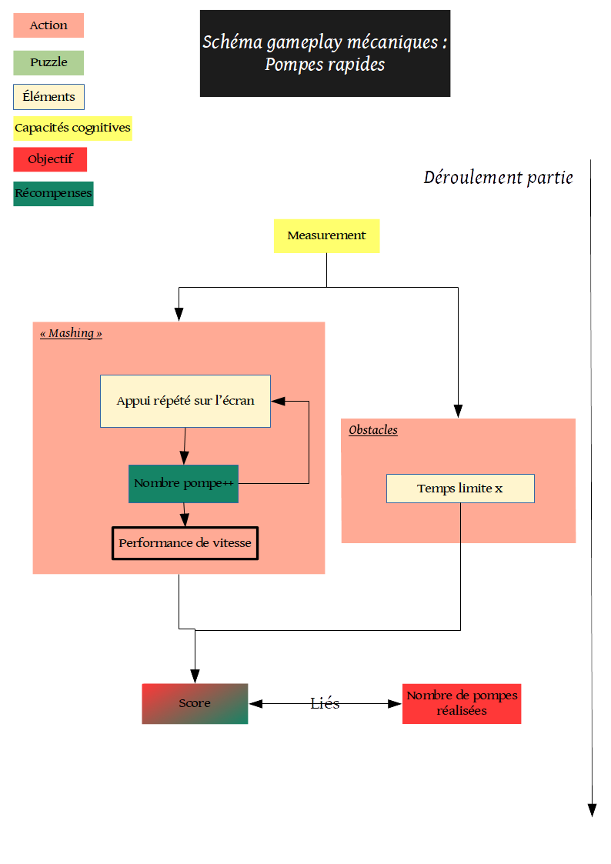
Look & Feel

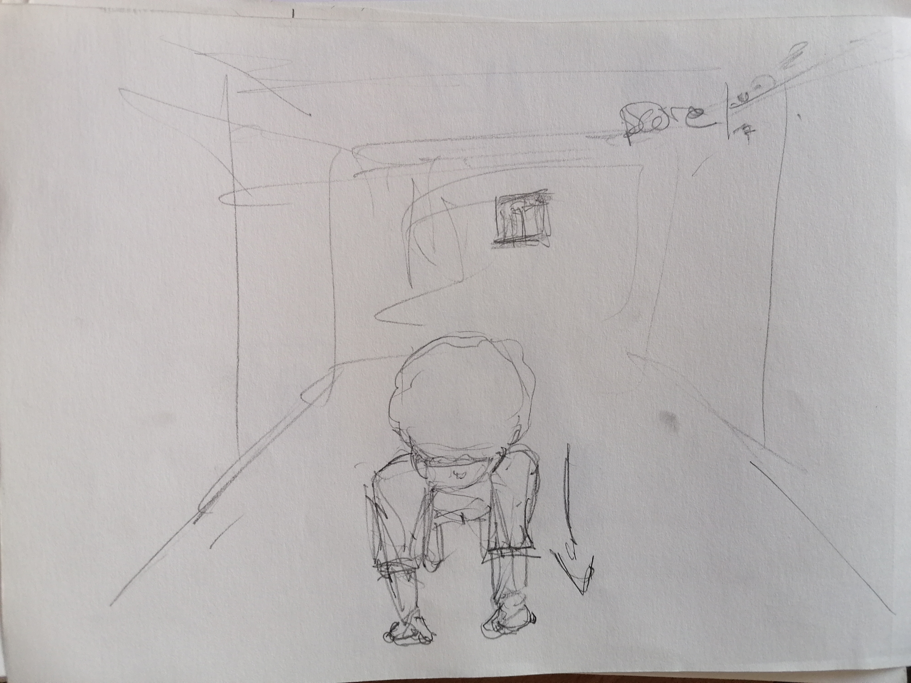
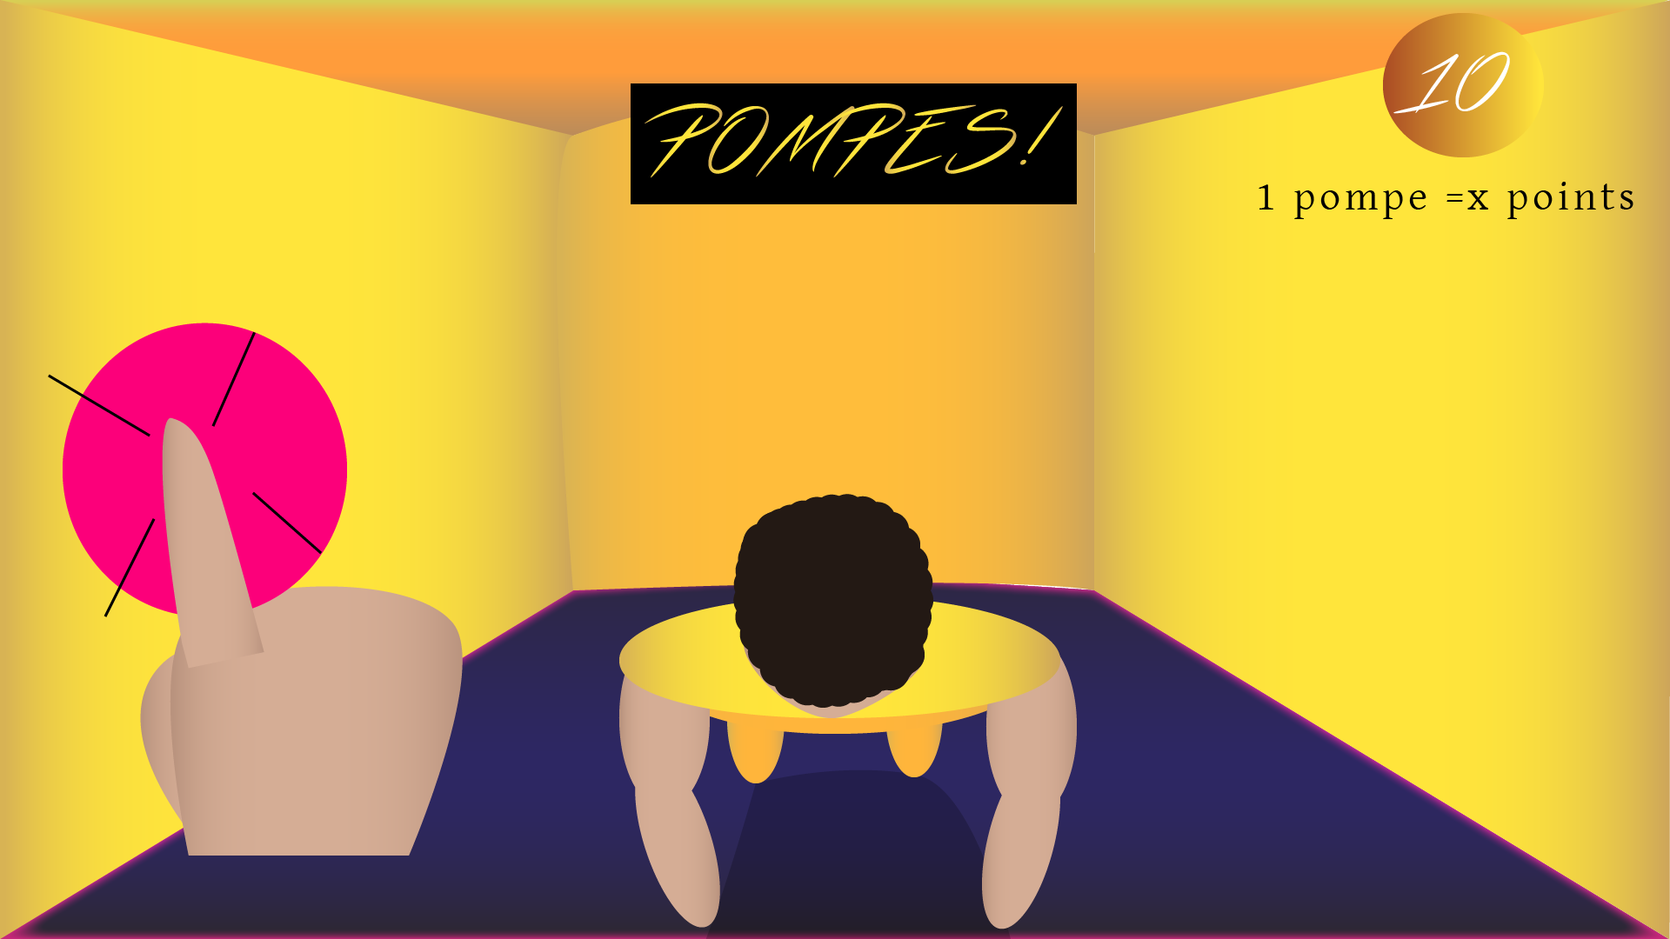
Données

Nombre de pompes réalisées : s’incrémente chaque fois que le joueur appuie sur son écran, elle est la valeur qui détermine le score à la fin de la partie et permet de récompenser le joueur pour son effort ainsi que de lui donner un but simple et clair au sein de ce jeu.

Temps restant : s’écoulant à partir de x (10) lorsque le joueur débute la partie, lorsqu’elle atteint 0 la partie est terminée et le score du joueur est calculé. Le temps permet de laisser le joueur sur ses gardes et stimule son sentiment de dépassement de soi.

Score : le score n’est pas affiché afin de laisser le joueur immergé et concentré sur son objectif, le dévoiler à la fin du jeu permet de récompenser le joueur tout en lui donnant un indice sur sa performance pour qu’il corrige ou comprennent ses erreurs en vue de sa prochaine partie et tente de faire mieux. Le score est calculé selon le nombre de pompes réalisées. Ex : 1 pompe = 1 point.

